Quest creatief denken

Om deze gezondheidsweek verder vorm te geven houden we met de groepen een creatieve denksessie geïnspireerd op Creatief probleem oplossen.
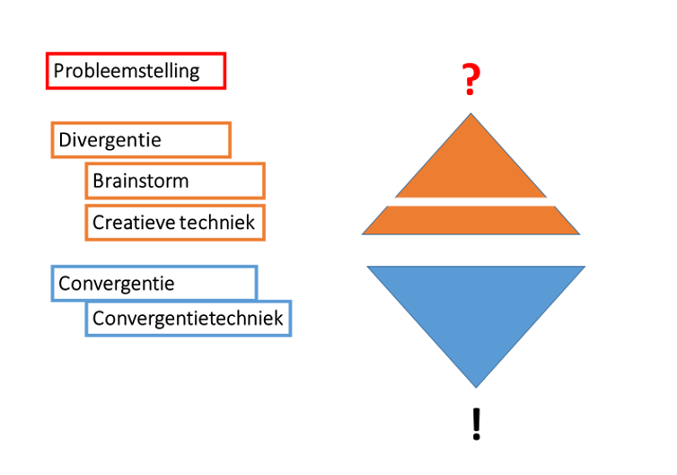

Stap 1) Probleemstelling
Een goede “Hoe kunnen we-vraag” formuleren

Stap 2) Divergentie
Brainstorm met de wedstrijd: verzin zoveel mogelijk ideeën.
Brainstormregels worden besproken; kwantiteit boven kwaliteit, uitstel van oordeel, ideeën zijn van iedereen, jatten is oké!
Creatieve techniek: Superheld of willekeurig impuls (afhankelijk van de tijd)

Stap 3) Convergentie
Stickers plakken bij goede ideeën.
Elke student plakt 6 stickers op. Hierdoor ontstaat een selectie van goede ideeën uit de brainstorm.

Stap 4) Konijn met pruimen
Elk groepje kiest 2 ideeën uit die verder uitgewerkt worden als een konijn met pruimen.
- Wat is het idee?
- Wie of wat heb je nodig om dit realiseren?
- Wat is de eerste stap?

Opbrengst n.a.v. creatieve sessie 1

Elke groep heeft een flap vol ideeën
- Hebben ook al 2 ideeën verder uitgewerkt; kunnen deze techniek later in de week ook nog toepassen op andere ideeën.

Benodigdheden:
Flappen, post-its, stickers, layout konijn!!
Konijn met pruimen

Deze techniek spreekt de deelnemers vaak alleen al vanwege de titel aan. Het idee refereert aan het maken van een recept. Als je konijnen met pruimen maakt mag je best creatief met ingrediënten omgaan en dingen toevoegen maar het blijft uiteindelijk wel konijn dat je eet. De ingrediënten nemen niet de overhand.

Plaats in creatieve proces:
Convergentie

Werkwijze:
1. Laat per subgroepje één idee kiezen dat erg aanspreekt. Of laat een paar mensen een idee kiezen en kijken of andere deelnemers met die keuze mee willen.
2. Vervolgens gaat het subgroepje bestuderen op welke manier ze dit ene idee (het konijn) met andere ideeën (de pruimen) uit de brainstorm kunnen verrijken, aanvullen sterker maken.
Tips en trucs:
- Je kunt dit ook toepassen na een eerste clustering. Dan is het de kunst om per cluster een konijn te vinden.
- Na clustering kun je dit ook als suggestie geven voor een volgende stap. Dat wil zeggen niet dwingend opleggen. De techniek werkt alleen goed als er een oplossing tussen zit dat tot de verbeelding spreekt.

Andere benamingen of sterk gelijkende techniek:
Konijn met pruimen (de Vos,196)

